ĐỀ THI CÔNG NGHỆ (LÂM NGHIỆP - THỦY SẢN) 12 KẾT NỐI TRI THỨC - CUỐI KÌ 1 - ĐỀ SỐ 05

A. Trắc nghiệm
Câu 1: Công nghiệp chế biến thủy sản giúp gì cho sự phát triển kinh tế?
A. Tạo ra sản phẩm có giá trị xuất khẩu cao
B. Tăng trưởng ngành nông nghiệp
C. Giảm chi phí sản xuất
D. Tạo ra lượng lớn năng lượng tái tạo
Câu 2: Để duy trì và phát triển ngành thủy sản bền vững, điều quan trọng nhất là gì?
A. Tăng sản lượng đánh bắt
B. Cải thiện quy trình chế biến
C. Bảo vệ được hệ sinh thái của thủy sản
D. Mở rộng diện tích nuôi trồng
Câu 3: Tại sao ngành thủy sản có thể giúp giảm bớt tình trạng đói nghèo ở các quốc gia nghèo?
A. Vì nó cung cấp các nguồn tài nguyên thiên nhiên giá trị
B. Vì nó tạo ra việc làm và thu nhập cho người dân
C. Xuất khẩu thủy sản giúp tăng trưởng nền kinh tế
D. Tất cả các lựa chọn trên
Câu 4: Ngành thủy sản có thể thúc đẩy công nghệ nào phát triển?
A. Công nghệ chế biến thực phẩm
B. Công nghệ chế tạo máy móc
C. Công nghệ nuôi trồng thủy sản tiên tiến
D. Công nghệ xử lý ô nhiễm
Câu 5: Để phát triển bền vững ngành thủy sản, cần lưu ý điều gì?
A. Kiểm soát việc đánh bắt thủy sản
B. Đảm bảo chất lượng nước và môi trường sống
C. Khuyến khích việc tiêu thụ thủy sản trong nước
D. Tất cả các lựa chọn trên
Câu 6: Quan sát hình ảnh và cho biết đây là công nghệ gì?
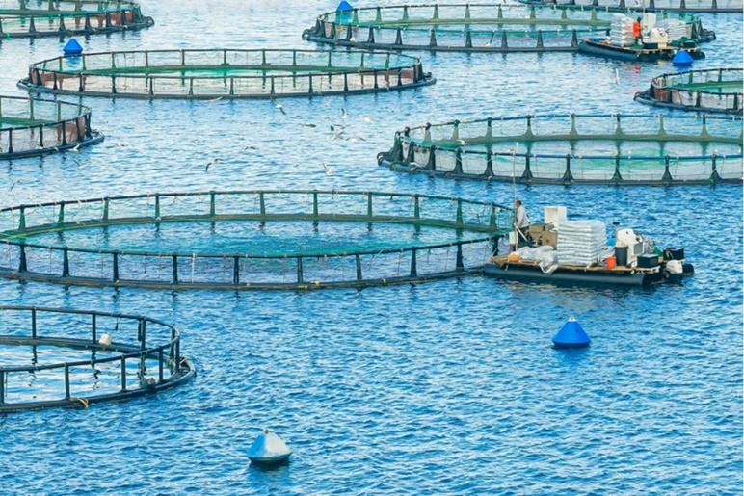
A. Công nghệ gia công cắt gọt
B. Công nghệ IoT
C. Công nghệ luyện kim
D. Công nghệ gia công áp lực
Câu 7: Em hãy cho biết, việc áp dụng công nghệ cao vào hoạt động nuôi trồng thủy sản, có tác dụng gì?
A. Nâng cao hiêu biết của người tiêu dùng về sản phẩm
B. Nâng cao nhận thức người lao động về các vấn đề liên quan đến lồng ấp
C. Bảo tồn hệ sinh thái của các loại động vật ăn cỏ
D. Bảo tồn các nguồn tài nguyên thiên nhiên
Câu 8: Đâu không phải lợi ích của nuôi trồng theo tiêu chuẩn VietGAP, GlobalGAP?
A. Tạo ra những sản phẩm thuỷ sản đáp ứng được các tiêu chí về an toàn vệ sinh thực phẩm cho tiêu dùng trong nước và xuất khẩu
B. Giúp quản lí tốt tất cả các các khâu trong quá trình sản xuất, hạn chế được dịch bệnh, nâng cao hiệu quả nuôi trồng, vệ sinh môi trường, phát triển thuỷ sản bền vững
C. Giúp thuỷ sản đủ tiêu chuẩn xuất khẩu ra nhiều nước trên thế giới
D. Giúp tăng nhân công, giảm năng suất nuôi trồng thuỷ sản
Câu 9: Việt Nam đặt mục tiêu đạt mục tiêu đến năm 2030, tổng sản lượng thuỷ sản đạt
A. 20 triệu tấn
B. 5 triệu tấn
C. 9,8 triệu tấn
D. 15,5 triệu tấn
Câu 10: Loài nào sau đây không phải là cá biển?
A. Cá ngừ
B. Cá trích
C. Cá vược
D. Cá chép
Câu 11: Loài dưới đây không phải là thực vật thủy sinh?
A. Bèo cái
B. Sao biển
C. Tảo biển
D. San hô
Câu 12: Nhóm rong tảo trong thủy sản là
A. Nhóm động vật có xương sống, bơi bằng vây, thở bằng mang sống ở nước ngọt, lợ hoặc mặn
B. Những động vật có xương sống, màng ối, thở bằng phổi, chuyển dịch bằng cách bò sát mặt đất có thể sống trên cạn hoặc dưới nước
C. Nhóm động vật mà cơ thể mềm, có thể có vỏ đá vôi che chở và nâng đỡ
D. Các loài thực vật bậc thấp, đơn bào hoặc đa bào, có loại kích thước nhỏ, có loại kích thước lớn
Câu 13: Đâu không phải một phương thức nuôi thuỷ sản ở Việt Nam?
A. Nuôi trồng thuỷ sản quảng canh
B. Nuôi trồng thuỷ sản thâm canh
C. Nuôi trồng thuỷ sản bán thâm canh
D. Nuôi trồng thuỷ sản xen canh
Câu 14: Nhược điểm của nuôi trồng thuỷ sản bán thâm canh là
A. Vốn đầu tư lớn, rủi ro cao nếu người nuôi không nắm vững kiến thức
B. Chưa áp dụng công nghệ cao nên năng suất chưa phải là cao nhất
C. Năng suất và sản lượng thấp; quản lí và vận hành khó khăn
D. Thuỷ sản sinh trưởng và phát triển kém
Câu 15: Nhóm bò sát và lưỡng cư trong thủy sản là
A. Nhóm động vật có xương sống, bơi bằng vây, thở bằng mang sống ở nước ngọt, lợ hoặc mặn
B. Những động vật có xương sống, màng ối, thở bằng phổi, chuyển dịch bằng cách bò sát mặt đất có thể sống trên cạn hoặc dưới nước; những động vật có xương sống, máu lạnh, có thể sống dưới nước lẫn trên cạn
C. Nhóm động vật mà cơ thể mềm, có thể có vỏ đa vôi che chở và nâng đỡ
D. Các loài thực vật bậc thấp, đơn bào hoặc đa bào, có loài kích thước nhỏ, có loài kích thước lớn
Câu 16: Vì sao nhiệt độ của nước nuôi thuỷ sản lại ảnh hưởng trực tiếp đến hô hấp, tiêu hoá, sinh sản,… của động vật thuỷ sản?
A. Nhiệt độ nước ảnh hưởng đến tốc độ trao đổi chất và hoạt động của các enzyme.
B. Nhiệt độ nước ảnh hưởng đến các yếu tố khác trong nước như oxygen hoà tan, pH,...
C. Nhiệt độ nước ảnh hưởng đến độ trong và màu nước
D. Nhiệt độ nước ảnh hưởng đến thức ăn của thuỷ sản
Câu 17: Sinh vật phù du đóng vai trò như thế nào trong môi trường chăn nuôi thuỷ sản?
A. Phân giải thức ăn thừa, chất thải của thuỷ sản nuôi
B. Làm nguồn thức ăn và ổn định môi trường sinh thái, cung cấp oxygen hòa tan, giảm chất độc hại, ngăn tảo sợi
C. Chuyển hoá một số khí độc thành chất không độc
D. Chuyển hóa CO2 thành O2 hoà tan trong nước
Câu 18: Hàm lượng NH3 cho phép trong nước nuôi thuỷ sản phải nhỏ hơn
A. 5mg/L
B. 0,5mg/L
C. 50 mg/L
D. 0,05 mg/L
Câu 19: Hệ thống nâng nhiệt, chiếu đèn hoặc sục khí được sử dụng khi nào?
A. Nhiệt độ tăng cao
B. Độ pH cao
C. Độ mặn cao
D. Nhiệt độ giảm thấp
Câu 20: Yếu tố thuỷ lí của nguồn nước trong quá trình nuôi là gì?
A. Nhiệt độ, độ trong của nước
B. Ph
C. Rong, rêu
D. Độ mặn, vi sinh vật

B. Trắc nghiệm đúng sai
Câu 1: Giống là tiền đề của hoạt động nuôi trồng thuỷ sản và là một trong những yếu tố quyết định đến hiệu quả sản xuất.
a) Giống nuôi càng tốt thì tỷ lệ sống và sinh trưởng sẽ cao hơn giống nuôi khác.
b) Vấn đề chọn lọc và nhân giống là không cần thiết trong phát triển thuỷ sản.
c) Giống nuôi thuỷ sản quyết định đến năng suất nuôi trồng.
d) Điều kiện thời tiết ảnh hưởng tiên quyết đến môi trường sống của thuỷ sản.

Câu 2: Một nhóm học sinh được giao nhiệm vụ thuyết trình về chủ đề các yếu tố ảnh hưởng đến chất lượng môi trường thuỷ sản. Liên quan đến tác động thời tiết khí hậu.các thành viên trong nhóm đưa ra các ý kiến sau:
a. Thời tiết khí hậu ảnh hưởng đến mức nhiệt trung bình và biến động nhiệt độ theo các mùa trong năm.
b. Các loài động vật thuỷ sản nói chung đều có khoảng nhiệt độ phù hợp cho sinh trưởng giống nhau.
c. Việc xác định đối tượng nuôi không bị ảnh hưởng bởi điều kiện thời tiết, khí hậu.
d. Mùa vụ thả nuôi và số vụ thả nuôi trong năm không bị ảnh hưởng bởi đặc trưng thời tiết khí hậu.

Câu 3: Nước sau quá trình nuôi thuỷ sản có chứa nhiều chất độc hại (sinh ra từ thức ăn thừa, chất thải của động vật thuỷ sản, xác động vật thuỷ sản,. . . ) đối với môi trường và con người. Do vậy, phải có các biện pháp xử lí nước thải nuôi thuỷ sản. Các biện pháp được đưa ra sau đây:
a. Tuyển chọn và bổ sung hệ vi sinh vật có lợi, có khả năng phân giải các chất hữu cơ và các chất độc vào môi trường sau nuôi thuỷ sản.
b. Sử dụng ao lắng và bổ sung chế phẩm sinh học hoặc trồng thực vật thuỷ sinh để tăng cường xử lí chất thải trong ao lắng.
c. Áp dụng mô hình nuôi kết hợp, nước thải từ ao nuôi cá nước ngọt có thể được sử dụng để tưới cho cây.
d. Bùn đáy ao nuôi tôm chứa nhiều chất dinh dưỡng, có thể được nạo vét và đưa đến các vùng trồng cây nông nghiệp để bón cho cây trồng hoặc ủ để tạo phân vi sinh.

